Ұзақ мерзімді жоспар бөлімі: | Мектеп:  Мұғалімнің аты-жөні :  Қатысқандар:  Қатыспағандар саны:
Күні: тоқсан
Сынып: 5
Сабақ
Сабақ  тақырыбы | Ұлы Жібек жолы
Оқу мақсаттары | 7. Т6 Тыңдалым материалдарының мазмұны негізінде өз пікірін өзгелердің пікірімен салыстыра отырып, жауап беру.  7.О2 Кесте, диаграмма , сызба шартты белгілер түрінде берілген ақпаратты түсіну, қолдана білу.
Сабақ мақсаттары | Барлық оқушылар:  Тақырыпқа қатысты нақты айтылған шағын хабарламаларды қолдану арқылы Ұлы Жібек жолы туралы түсінік алады  Оқушылардың басым бөлігі:  Түрлі әдістерді пайдалана отырып тапқырлығын, есте сақтау қабілеттерін , сөйлеу мәдениетін жетілдіреді, сауатты жазуға дағдыланады.  Кейбір оқушылар:  Білімді сыныптастарына түсіндіріп оқулықтан тыс ресурстар қоса алады.
Құндылықтард  дарыту | Жауапкершілік
Пәнаралық байбайланыстар | Қазақстан тарихы, әдебиет пәнімен байланыс
АКТ-ны қолдану дағдылары: | Интерактивті тақта, слайд.
Бағалау критерийлері: | Жеке, топтық тапсырмаларды орындай алады.  Сабақ барысында тыңдаушының назарын өзіне аудара алады.
Дескрипторлар: | мәтіндегі маңызды ақпаратты анықтап, өз сөзімен жазады;  тірек сөздерді қатыстырып, шағын мәтін жазады  Мәтін мазмұнын айта алады;
Тілдік мақсаттар: | Мыңжылдық,тасымалдау, жалғасы, жетістік
Алдыңғы меңгерілген білім | Отырар - өркениет ордасы
Сабақ барысы
Сабақтың жоспарланған кезеңдері | Сабақта жоспарланған іс-әрекет | Ресурстар
Сабақтың басы  5 минут | І. Ұйымдастыру кезеңі. Психологиялық ахуал.  Топтарға бөлу. «Қағаз қиындылары»  Бірнеше құттықтау қағаздарын топ құрамындағы оқушылар саны бойынша беске, алтыға жыртып, оларды араластырып, оқушыларға таратып беру керек. Оқушылар қиықтарды құрастырып бүтін сурет шығарады. Сол арқылы топтарға бөлінеді.  Мұғалім ынтымақтастық атмосферасын орнату үшін «шаттық шеңберін» құрады.  Үй тапсырмасын тексереді. Кемшіліктерді анықтайды, түзетеді  ІІ.Қызығушылықты ояту  - Сабақтың тақырыбы мен мақсатын таныстыру. | 1-топ:  Тарихшылар  2-топ: Зерттеушілер  3-топ:  Суретшілер  «Ұлы Жібек жолы туралы кластер» тренинг, қағаздар, қалам.
Сабақтың ортасы  5 мин  20 мин | Оқушылардың жаңа сабаққа деген қызығушылығын арттыру мақсатында тақырыпқа қатысты дайындаған слайдтарын көрсетеді, көшпелілер мәдениетімен таныстырады, карта бойынша көшпелілер жолын тауы, көрсетеді. Оқушылар картадан Ұлы Жібек жолының бойындағы қалалардың атын жазады. Осы қалалардың қайсысы туралы не білесің? Ол неге «Ұлы Жібек жолы» деп аталған?  Сөздікпен жұмыс.  Мұғалім интерактивті тақтадан тақырыпқа қатысты жаңа сөздермен таныстырады, аудармасын айтады. Оларды оқиды, оқушыларға қайталатады.  Мәтінмен жұмыс.  Тыңдалым. Оқылым.  4- тапсырма. Мәтінді тыңда. Оқы.  Топтық жұмыс. «Жиксо». «Бөлшекте , бүтінде» Шарты 3 топқа бөлінеді.  І . Мәтіннің басы  І І. Мәтіннің ортасы  І І І . Мәтіннің аяғы  1 кезең: оқушылар 3 мәтінді топқа бөліп оқиды.  2 кезең: Топ мүшелері басқа топтарға түсіндіреді.  3 кезең:өз тобына келіп, айтылған ақпараттармен ой бөліседі, өз пікірлерін ортаға салады.  4 кезең: Өздері қалаған тәсілмен( тірек сөздер кестесі, кластер, диаграмма,сурет,карта және т.б) мәтіннің сол бөлігінің мазмұнын жинақтайды. Сынып алдында өз жұмыстарын қорғайды.  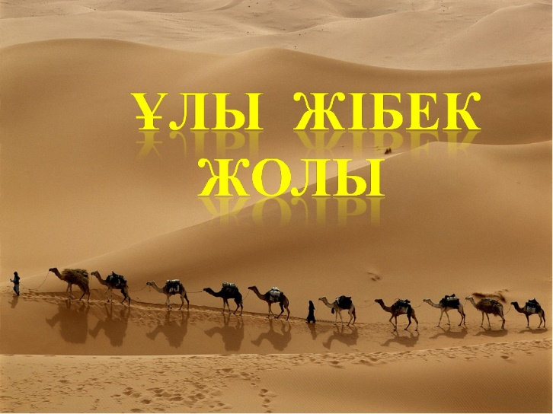  Ұлы Жібек жолы  I.Біздің заманымызға дейінгі II ғасырдың ортасында Еуропа мен Азияны біріктірген Ұлы Жібек жолы пайда болды. Ұлы Жібек жолы – Қытай мен Еуропаны байланыстырған сауда жолы. Осы уақытқа дейін негізінен, «лазурит жолы», «нефрит жолы» және «құндыз жолындағы» сауда қызып тұрды. «Лазурит жолы» - Мысыр, Иран, Вавилон елдеріне Памир тауларында өндірілген лазурит тасы тасымалданған жол. «Нефрит жолымен» Қытай патшалары мен бай-шонжарларына арналып жасалатын зергерлік бұйымдарға қажетті гауhар тас, нефрит Қашқардан Қытайға тасымалданған. «Кұндыз жолымен» бағалы аң терілері әртүрлі елдерге таралған.  II. Біздің заманымызға дейінгі I мыңжылдықтың ортасында «Дала жолы» іске қосылды. «Дала жолы» арқылы Қытай жібегі мен Иран кілемі жеткізіліп тұрды. Ұлы Жібек жолы Еуропа мен Азия елдерінің бір-бірімен қарым-қатынас жасауына мүмкіндік туғызып, ондағы халықтарды біріктірді. Жолдың бұлай аталуына сауданың негізгі заты - Қытайдан шығарылатын жібек мата себеп болды. Еуропа мен Азияны біріктірген бұл жол адамзатты ғажайып жетістіктерге жеткізді. Дамыған елдердің саудамен айналысуына, ғалымның дамуына, дін мен мәдениеттің қалыптасуына ықпал етті.  III. Ұлы Жібек жолы ежелгі Қазақстан жерімен де өткен. Ең негізгі сауда жолы Сырдария, Талас, Шу, Іле арқылы Қытайға ұласқан, Жолдың ендігі бір бөлігі «Яқсарт», «Сейхун» деп аталған Сырдария, Орал (Жайық) өзендерін жағалап, ары қарай Қара теңіз маңы, Византия мен Батыс Еуропа жерлеріне дейін созылып жатты. Жібек жолы Орталық Қазақстан далаларына, Сарыарқа мен Ертіске, Алтай мен Моңғолияға қарай жалғасты. Осы жолдардың бойында Испиджаб, Усбаникент, Отырар, Түркістан, Тараз, Сауран, Сығанақ, Сарайшық, Жаңакент сияқты ірі қалалар болған. Бұл қалалардың өркендеуіне Ұлы Жібек жолының тигізген эсері мол. | Қима сөздер  оқулық  карта  оқулық  Кесте, тірек сөздер , кластер, диаграмма  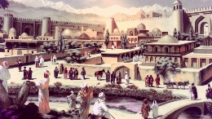
Аяқталуы  Сабақты бекіту  5 минут | 6 -тапсырма.  Мәтіндегі ақпараттың дұрыстығын тексер.  № ақпарат дұрыс Дұрыс емес  Ұлы жібек жолы Еуропа мен Азия елдерінің арасын ғана байланыстырды  Ұлы Жібек жолында тек Қытай жібектері сатылды  Ұлы Жібек жолы Қазақстан жерімен де өтті.  Ұлы Жібек жолы Батыс Еуропаға жетпеді.  Ұлы Жібек жолы Монғолияға да таралды.  Ұлы Жібек жолынының ежелгі қалалардың өркендеуіне ықпалы болмады.  Үйге: Мәтін бойынша 5 сұрақ құра. | Ватман, маркер, суреттер
Сабақтың соңы  5 минут | «Рефлексиялық шеңбер»  Оқушылар шеңберге тұрып, төмендегі сұрақтарға жауап береді.  Сабақ барысында көңіл-күйіңіз қандай болды? Неліктен?  Бүгін не білдіңіз? Сіз үшін не жаңалық болды?  Сабаққа қатысуыңызды қалай бағалайсыз?  Сабақта қандай қиындықтар туындады?  Сабақ аяқталғанда көңіл-күйіңіз қандай? Неліктен? |  |  | Рефлексиялық шеңбер
Дифференциация – оқушыларға көбірек қолдау көрсетуді қалай жоспарлайсыз? Қабілеті жоғары оқушыларға қандай тапсырмалар қоюды жоспарлап отырсыз? |  | Бағалау – оқушылардың материалды меңгеру деңгейін тексеру жоспарыңыз? | Денсаулық және қауіпсіздік техникасының сақталуы
Қабылдау деңгейі жоғары оқушылар үшін тапсырманы күрделендіру:  Қабілеті жоғары оқушылар өлеңдерді өз бетінше құрастыра алады. |  | Жеке өздік жұмыстарын бағалаймын. | Сергіту сәттерінде, белсенді жұмыс түрлерін өткізуде қауіпсіздік техникасын сақтау
Сабақ бойынша рефлексия  Сабақ мақсаттары/оқу мақсаттары дұрыс қойылған ба? Оқушылардың барлығы ОМ қол жеткізді ме?  Жеткізбесе, неліктен?  Сабақта дифференциация дұрыс жүргізілді ме?  Сабақтың уақыттық кезеңдері сақталды ма?  Сабақ жоспарынан қандай ауытқулар болды, неліктен? |  | Бұл бөлімді сабақ туралы өз пікіріңізді білдіру үшін пайдаланыңыз. Өз сабағыңыз туралы сол жақ бағанда берілген сұрақтарға жауап беріңіз.
Жалпы баға

Сабақтың жақсы өткен екі аспектісі (оқыту туралы да, оқу туралы да ойланыңыз)?
1:

2:

Сабақты жақсарту үшін қандай өзгеріс енгізуге болады (оқыту туралы да, оқу туралы да ойланыңыз)?
1:

2:

Сабақ барысында сынып туралы немесе жекелеген оқушылар туралы нені білдім, келесі сабақтарда неге көңіл бөлу қажет?

